**TRƯỜNG ĐẠI HỌC THỦ DẦU MỘT**

**VIỆN KỸ THUẬT – CÔNG NGHỆ**



**BÁO CÁO MÔN HỌC**

**PHÁT TRIỂN ỨNG DỤNG DI ĐỘNG ĐA NỀN TẢNG**

ĐỀ TÀI

**XÂY DỰNG ỨNG DỤNG MẠNG XÃ HỘI**

**CHIA SẺ HÌNH ẢNH INSTORIFY**

|  |  |  |
| --- | --- | --- |
| **GVHD:** | ThS. Trần Văn Hữu |  |
| **SVTH:**  **LỚP:**  **NGÀNH:** | 1. Trần Minh Hiếu  2. Lê Thành Đạt  D18PM01  Kỹ thuật phần mềm | 1824801030067  1824801030060 |

*Bình Dương, tháng 05/2021*

**VIỆN KỸ THUẬT – CÔNG NGHỆ**

**NHẬN XÉT VÀ CHẤM ĐIỂM CỦA GIẢNG VIÊN**

Họ và tên giảng viên: **Trần Văn Hữu**

Tên đề tài: **Xây dựng ứng dụng mạng xã hội chia sẻ hình ảnh Instorify**

Nội dung nhận xét:

.......................................................................................................................................

.......................................................................................................................................

.......................................................................................................................................

.......................................................................................................................................

.......................................................................................................................................

.......................................................................................................................................

.......................................................................................................................................

.......................................................................................................................................

.......................................................................................................................................

.......................................................................................................................................

.......................................................................................................................................

**Điểm:**

Bằng số: ..................................................

Bằng chữ: ................................................

**GIẢNG VIÊN CHẤM**

*(Ký, ghi rõ họ tên)*

**TRẦN VĂN HỮU**

**MỤC LỤC**

LỜI CẢM ƠN i

LỜI NÓI ĐẦU ii

DANH MỤC HÌNH iii

DANH MỤC BẢNG iv

CHƯƠNG I: KHẢO SÁT VÀ THU THẬP YÊU CẦU 1

1.1. Thông tin cá nhân 1

1.2. Các công nghệ sử dụng trong đề tài 1

1.2.1. React Native 1

1.2.2. NodeJS 2

1.2.3. Firebase 2

1.2.4. Redux 3

1.3. Khảo sát hiện trạng 4

1.3.1. Mô tả bài toán 4

1.3.2. Mô tả yêu cầu 4

1.3.3. Các chức năng của bài toán: 4

CHƯƠNG 2: PHÂN TÍCH HỆ THỐNG 5

2.1. Sơ đồ usecase 5

2.2. Đặt tả usecase 5

2.2.1. Use case đăng ký 5

2.2.2. Use case đăng nhập 6

2.2.3. Use case đăng xuất 7

2.2.4. Use cse đăng ảnh 7

2.2.5. Use case like ảnh 8

2.2.6. Use case bình luận 9

2.2.7. Use case tìm kiếm 9

2.2.8. Use case theo dõi 10

2.3. Sơ đồ hoạt động 11

2.3.1. Use case đăng ký 11

2.3.2. Use case đăng nhập 12

2.3.3. Use case đăng xuất 13

2.3.4. Use case đăng ảnh 13

2.3.5. Use case like ảnh 14

2.3.6. Use case bình luận 14

2.3.7. Use case tìm kiếm 15

2.3.8. Use case theo dõi 16

2.4. Sơ đồ tuần tự 17

2.4.1. Use case đăng ký 17

2.4.2. Use case đăng nhập 18

2.4.3. Use case đăng xuất 19

2.4.4. Use case đăng ảnh 20

2.4.5. Use case like ảnh 21

2.4.6. Use case bình luận 21

2.4.7. Use case tìm kiếm 22

2.4.8. Use case theo dõi 22

CHƯƠNG 3: THIẾT KẾ CƠ SỞ DỮ LIỆU 23

3.1. Sơ đồ cơ sở dữ liệu 23

3.2. Bảng dữ liệu 23

3.2.1. Bảng Users 23

3.2.2. Bảng Posts 23

3.2.3. Bảng Following 24

3.2.4. Bảng Comment 24

3.2.5. Bảng Like 24

CHƯƠNG 4: CÀI ĐẶT CHƯƠNG TRÌNH 25

4.1. Các thư viện cần cài đặt 25

4.2. Sơ đồ kết nối màn hình 25

4.3. Giao diện 26

4.3.1. Giao diện màn hình đợi 26

4.3.2. Giao diện màn hình đăng ký 27

4.3.3. Giao diện màn hình đăng nhập 28

4.3.4. Giao diện màn hình chính 29

4.3.5. Giao diện màn hình bình luận 30

4.3.6. Giao diện màn hình đăng bài 31

4.3.7. Giao diện màn hình viết caption 32

4.3.8. Giao diện màn hình tìm kiếm 33

4.3.9. Giao diện màn hình hồ sơ người dùng 34

KẾT LUẬN 35

5.1. Đánh giá kết quả 35

5.1.1. Kết quả đạt được 35

5.1.2. Hạn chế của đề tài 35

5.2. Hướng phát triển của đề tài 35

TÀI LIỆU KHAM KHẢO 36

6.1. Tài liệu tiếng Việt 36

6.2. Tài liệu tiếng Anh 36

LỜI CẢM ƠN

Để hoàn thành tốt báo cáo kết thúc học phần này trước hết chúng em xin gửi đến quý thầy, cô giáo trong viện Kỹ Thuật - Công Nghệ trường Đại Học Thủ Dầu Một lời cảm ơn chân thành.

Chúng em xin cảm ơn đến ban lãnh đạo nhà trường đã tạo mọi điều kiện tốt nhất để chúng em có cơ hội được trình bày ý tưởng của mình, từ đó áp dụng kiến thức, kỹ năng mình có để đưa ý tưởng thành sản phẩm thực tế có thể áp dụng trong đời sống.

Đặc biệt, chúng em xin gửi đến thầy Trần Văn Hữu, người đã tận tình hướng dẫn, giúp đỡ trong việc nâng cao kiến thức chuyên môn, phát huy cho chúng em tính tự học, tự tìm hiểu, từ đó hình thành cho chúng em phương pháp nghiên cứu, tìm tòi, tiếp cận với khoa học công nghệ. Đồng thời trau dồi cho chúng em kỹ năng học tập năng động và sáng tạo, giúp cho chúng em tiếp cận các ứng dụng thông minh trong thực tế một cách thiết thực hơn cũng như hỗ trợ chúng em hoàn thành báo cáo kết thúc học phần này lời cảm ơn sâu sắc nhất.

Vì kiến thức bản thân còn hạn chế, nên trong quá trình xây dựng đề tài nghiên cứu khoa học này chúng em không tránh khỏi những sai sót, kính mong nhận được những ý kiến đóng góp từ quý thầy cô.

Chúng em xin chân thành cảm ơn!

LỜI NÓI ĐẦU

Dưới sự phát triển của công nghệ thông tin hiện nay, việc gắng kết mọi người ở khắp nơi trở nên dễ dàng hơn bao giờ hết nhờ sự có mặt của các mạng xã hội.

Nhu cầu sử dụng mạng xã hội của con người ngày càng tăng cao dẫn đến sự ra đời của rất nhiều mạng xã hội ở nhiều nền tảng khác nhau như web, mobile, …

Nắm bắt được nhu cầu cũng như xu hướng đó, chúng em đã quyết định chọn đề tài “Xây dựng ứng dụng mạng xã hội chia sẻ hình ảnh Instorify” làm đồ án môn học “Phát triển ứng dụng di động đa nền tảng”.

Thực hiện đề tài này là cơ hội để chúng em tìm hiểu, làm quen và thử sức với một lĩnh vực mới, trau dồi kiến thức và khả năng tự học. Trong quá trình thực hiện, chúng em đã áp dụng được những kiến thức đã học trên lớp cũng như tìm hiểu thêm nhiều thông tin bổ ích.

Mặc dù đã rất cố gắng thực hiện đề tài nhưng do năng lực cũng như hạn chế về thời gian nên chúng em khó tránh khỏi những sai sót, rất mong thầy, cô thông cảm bỏ qua. Những góp ý của thầy, cô là bài học, là hành trang quý giá dành cho chúng em.

Chúng em cũng xin cảm ơn thầy Trần Văn Hữu đã hướng dẫn một cách tận tình để chúng em có thể hoàn thành đề tài này.

DANH MỤC HÌNH

Hình 1 - Biểu tượng React Native 1

Hình 2 - Biểu tượng NodeJs 2

Hình 3 - Biểu tượng Firebase 2

Hình 4 - Biểu tượng Redux 3

Hình 5 - Biểu tượng ứng dụng 4

Hình 6 - Sơ đồ use case 5

Hình 7. Sơ đồ hoạt động của use case đăng ký 11

Hình 8. Sơ đồ hoạt động của use case đăng nhập 12

Hình 9. Use case đăng xuất 13

Hình 10. Sơ đồ hoạt động của use case đăng ảnh. 13

Hình 11. Sơ đồ hoạt động của use case like ảnh 14

Hình 12. Sơ đồ hoạt động của use case bình luận 14

Hình 13. Sơ đồ hoạt động của use case tìm kiếm 15

Hình 14. Sơ đồ hoạt động của use case theo dõi 16

Hình 15. Sơ đồ tuần tự của use case đăng ký 17

Hình 16. Sơ đồ tuần tự của use case đăng nhập 18

Hình 17. Sơ đồ tuần tự của use case đăng xuất 19

Hình 18. Sơ đồ tuần tự của use case đăng ảnh 20

Hình 19. Sơ đồ tuần tự của use case like ảnh 21

Hình 20. Sơ đồ tuần tự của use case bình luận 21

Hình 21. Sơ đồ tuần tự của use case tìm kiếm 22

Hình 22. Use case theo dõi 22

Hình 23 - Sơ đồ cơ sở dữ liệu 23

Hình 24 - Sơ đồ kết nối các màn hình 26

Hình 25 - Màn hình đợi 26

Hình 26 - Màn hình đăng ký 27

Hình 27 - Màn hình đăng nhập 28

Hình 28 - Màn hình chính 29

Hình 29 - Màn hình bình luận 30

Hình 30 - Màn hình đăng bài 31

Hình 31 - Màn hình viết caption 32

Hình 32 - Màn hình tìm kiếm 33

Hình 33 - Màn hình hồ sơ cá nhân 34

DANH MỤC BẢNG

Bảng 1. Đặc tả use case đăng ký 5

Bảng 2. Đặc tả use case đăng nhập 6

Bảng 3. Đặc tả use case đăng xuất 7

Bảng 4. Đặc tả use case đăng ảnh. 7

Bảng 5. Đặc tả use case like ảnh. 8

Bảng 6. Đặc tả use case bình luận. 9

Bảng 7. Đặc tả use case tìm kiếm. 9

Bảng 8. Đặc tả use case theo dõi. 10

Bảng 9 - Bảng dữ liệu Users 23

Bảng 10 - Bảng dữ liệu Posts 23

Bảng 11 - Bảng dữ liệu Following 24

Bảng 12 - Bảng dữ liệu Comment 24

Bảng 13 - Bảng dữ liệu Like 24

CHƯƠNG I: KHẢO SÁT VÀ THU THẬP YÊU CẦU

* 1. Thông tin cá nhân

* Sinh viên 1:

Họ tên sinh viên: Trần Minh Hiếu

Lớp: D18PM01

MSSV:1824801030067

* Sinh viên 2:

Họ tên sinh viên: Lê Thành Đạt

Lớp: D18PM01

MSSV: 1824801030060

* 1. Các công nghệ sử dụng trong đề tài
     1. React Native

React Native là một framework do công ty công nghệ nổi tiếng Facebook phát triển nhằm mục đích giải quyết bài toán hiệu năng của Hybrid và bài toán chi phí khi mà phải viết nhiều loại ngôn ngữ native cho từng nền tảng di động

Hình 1 - Biểu tượng React Native

**\* Ưu điểm**

- Thời gian học ngắn hơn

- Khả năng tái sử dụng code

- Học 1 lần, viết ở mọi nơi

- Cộng đồng lớn

- Hot Reloading

- Mã nguồn Nguồn mở

**\* Nhược điểm**

- Vẫn còn thiếu các component quan trọng nhưng dần dần cũng đang có thêm nhiều cập nhật mới kể từ bài viết này mà tôi chưa được biết.

- Không build được ứng dụng iOS trên Window và Linux.

- React Native không thể build được ứng dụng “quá phức tạp”.

* + 1. NodeJS

Hình 2 - Biểu tượng NodeJs

NodeJS là một nền tảng được xây dựng trên V8 JavaScript Engine – trình thông dịch thực thi mã JavaScript, giúp xây dựng các ứng dụng web một cách đơn giản và dễ dàng mở rộng.

NodeJS được phát triển bởi Ryan Dahl vào năm 2009 và có thể chạy trên nhiều hệ điều hành khác nhau: OS X, Microsoft Windows, Linux.

**\* Ưu điểm**

Đầu tiên là ưu điểm về tốc độ thực thi và khả năng mở rộng. Node.js có tốc độ rất nhanh. Đó là một yêu cầu khá quan trọng khi bạn là một startup đang cố gắng tạo ra một sản phẩm lớn và muốn đảm bảo có thể mở rộng nhanh chóng, đáp ứng được một lượng lớn người dùng khi trang web của bạn phát triển lên.

Node.js có thể xử lý hàng ngàn kết nối đồng thời. Nodejs sử dụng cơ chế bất đồng bộ để xử lý, nên có thể xử lý cực kỳ nhanh chóng, mang lại một hiệu suất đáng kinh ngạc.

**\* Nhược điểm**

- Tương đối khan hiếm hosting để chạy được Node.js

- Thay đổi liên tục nên việc tương thích giữa các thư viện rất khó, các thư viện sẽ bị lỗi thời nhanh chóng nếu không được cập nhật liên tục.

* + 1. Firebase

Hình 3 - Biểu tượng Firebase

Firebase là một nền tảng do Google phát triển để tạo các ứng dụng web và di động. Ban đầu nó là một công ty độc lập được thành lập vào năm 2011. Vào năm 2014, Google đã mua lại nền tảng này và hiện nó là sản phẩm chủ lực của họ để phát triển ứng dụng.

**\* Ưu điểm**

**-** Triển khai ứng dụng nhanh chóng: Firebase tiết kiệm rất nhiều thời gian quản lý và đồng bộ tất cả dữ liệu cho người dùng.

- Bảo mật: Nhờ nên tảng cloud, kế nối thông qua SSL, dùng JavaScript phân quyền người dùng cơ sở dữ liệu.

- Sụ ổn định: Được viết dự a trên nên tảng cloud cung cấp bởi Google, các công cụ luôn đảm bảo độ ổn định tối đa, các quá trình nâng cấp, bảo trì Server cũng diễn ra nhanh chóng và đơn giản hơn.

**\* Nhược điểm**

Cơ sở dữ liệu được tổ chức theo kiểu Trees, Parent-children, nhưng đa phần người dùng lại quen với kiểu Table, nên người dùng sẽ mất nhiều thời gian để làm quen với kiểu tố chức này trước khi dùng thành thạo.

* + 1. Redux

Hình 4 - Biểu tượng Redux

**Redux** là một Predictable State Management tool cho các ứng dụng Javascript. Nó giúp bạn viết các ứng dụng hoạt động một cách nhất quán, chạy trong các môi trường khác nhau (client, server, and native) và dễ dàng để test. [**Redux**](https://topdev.vn/blog/?s=redux) ra đời lấy cảm hứng từ tư tưởng của ngôn ngữ **Elm** và kiến trúc **Flux**của Facebook. Do vậy Redux thường dùng kết hợp với React.

**\* Ưu điểm**

- Khả năng dự báo về kết quả. (Predictability of outcome)

- Khả năng maintain bảo trì: Nghiêm ngặt trong cấu trúc làm cho code trở nên dễ dàng bảo trì hơn.

- Khả năng tổ chức: Redux chặt chẽ hơn về việc tổ chức code, điều đó làm cho code trở nên nhất quán và dễ dàng hơn khi làm việc nhóm.

- Server rendering: Nó rất hữu ích đặc biệt là cho việc khởi tạo render, người dùng sẽ có trải nghiệm tốt hơn hoặc cho việc tối ưu bộ mấy tìm kiếm.

- Developer tools: Developer có thể theo dõi mọi thứ xảy ra trong ứng dụng từ các actions đến sự thay đổi của state

* 1. Khảo sát hiện trạng

1.3.1. Mô tả bài toán

Nhu cầu gắng kết của con người ngày càng cao, cùng với đó là sự xuất hiện của rất nhiều mạng xã hội khác nhau giúp cho việc kết nối mọi người dễ dàng hơn. Nắm bắt được điều đó, chúng em đã xây dựng ứng dụng mạng xã hội chia sẻ ảnh Instorify trên di động nhằm cung cấp thêm cho người dùng một sự lựa chọn mới.

1.3.2. Mô tả yêu cầu

Ứng dụng được dựa trên bản mầu là ứng dụng Instagram với đầy đủ các chức năng cần thiết của một ứng đụng mạng xã hội. Tiện lợi, nhẹ nhàng, dễ tiếp cận là những tiêu chí hàng đầu của ứng dụng này.

1.3.3. Các chức năng của bài toán:

**-** Đăng ký.

**-** Đăng nhập.

**-** Đăng xuất.

**-** Đăng ảnh (chụp ảnh hoặc chọn ảnh từ thư viện)

**-** Thích bài viết.

**-** Bình luận bài viết.

**-** Tìm kiếm.

**-** Theo dõi.

Hình 5 - Biểu tượng ứng dụng

CHƯƠNG 2: PHÂN TÍCH HỆ THỐNG

* 1. Sơ đồ usecase

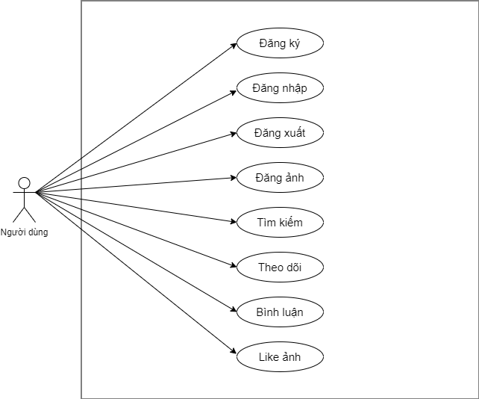

Hình 6 - Sơ đồ use case

* 1. Đặt tả usecase

2.2.1. Use case đăng ký

Bảng 1. Đặc tả use case đăng ký

|  |  |
| --- | --- |
| **Tên usecase** | Đăng ký. |
| **Tác nhân** | Người dùng. |
| **Mô tả** | Chức năng cho phép người dùng đăng ký tài khoản để thực hiện các chức năng của hệ thống. |
| **Điều kiện bắt buộc** |  |
| **Tiền điều kiện** |  |
| **Hậu điều kiện** |  |
| **Dòng sự kiện** | |
| **Dòng sự kiện chính** | - Người dùng chọn chức năng đăng ký.  - Người dùng điền đầy đủ thông tin để đăng ký tài khoản.  - Hệ thống kiểm tra thông tin đăng ký và lưu lại thông tin của người dùng.  - Đăng ký thành công, hệ thống chuyển về giao diện trang chủ. |
| **Dòng sự kiện phụ** | - Người dùng nhập sai thông tin đăng ký.  - Hệ thống thông báo đăng ký thất bại yêu cầu nhập lại. |
| **Dòng sự kiện thay thế** |  |

2.2.2. Use case đăng nhập

Bảng 2. Đặc tả use case đăng nhập

|  |  |
| --- | --- |
| **Tên usecase** | Đăng nhập. |
| **Tác nhân** | Người dùng. |
| **Mô tả** | Chức năng cho phép người dùng đăng nhập vào hệ thống. |
| **Điều kiện bắt buộc** | Người dùng đã có tài khoản đăng ký từ trước. |
| **Tiền điều kiện** |  |
| **Hậu điều kiện** |  |
| **Dòng sự kiện** | |
| **Dòng sự kiện chính** | - Người dùng điền thông tin đăng nhập.  - Hệ thống kiểm tra thông tin đăng nhập của người dùng.  - Đăng nhập thành công, hệ thống chuyển về giao diện trang chủ. |
| **Dòng sự kiện phụ** | - Người dùng nhập sai thông tin đăng nhập.  - Hệ thống thông báo đăng nhập thất bại yêu cầu đăng nhập lại. |
| **Dòng sự kiện thay thế** | - Người dùng chọn chức năng đăng ký. |

2.2.3. Use case đăng xuất

Bảng 3. Đặc tả use case đăng xuất

|  |  |
| --- | --- |
| **Tên usecase** | Đăng xuất. |
| **Tác nhân** | Người dùng. |
| **Mô tả** | Chức năng cho phép người dùng đăng xuất ra khỏi hệ thống. |
| **Điều kiện bắt buộc** | Người dùng đã có tài khoản và đăng nhập từ trước. |
| **Tiền điều kiện** |  |
| **Hậu điều kiện** |  |
| **Dòng sự kiện** | |
| **Dòng sự kiện chính** | - Người dùng chọn chức năng đăng xuất.  - Hệ thống đưa ra thông báo xác nhận đăng xuất ra khỏi hệ thống.  - Người dùng xác nhận đăng xuất.  - Đăng xuất thành công hệ thống chuyển về giao diện đăng nhập. |
| **Dòng sự kiện phụ** | - Người dùng không muốn đăng xuất nữa, không xác nhận đăng xuất.  - Hệ thống tắt thông báo xác nhận đăng xuất, vẫn giữ tài khoản đang đăng nhập |
| **Dòng sự kiện thay thế** |  |

2.2.4. Use cse đăng ảnh

Bảng 4. Đặc tả use case đăng ảnh.

|  |  |
| --- | --- |
| **Tên usecase** | Đăng ảnh. |
| **Tác nhân** | Người dùng. |
| **Mô tả** | Chức năng cho phép người dùng đăng ảnh lên ứng dụng. |
| **Điều kiện bắt buộc** | Người dùng đã có tài khoản và đăng nhập từ trước. |
| **Tiền điều kiện** |  |
| **Hậu điều kiện** |  |
| **Dòng sự kiện** | |
| **Dòng sự kiện chính** | - Người dùng chọn chức năng ảnh.  - Hệ thống chuyển tới giao diện chọn ảnh để đăng.  - Người dùng chọn đăng ảnh ở thư viện ảnh của điện thoại hoặc chụp ảnh  - Người dùng nhập thông tin của bài đăng, sau đó nhấn đăng ảnh.  - Hệ thống lưu lại thông tin của ảnh sau đó đăng ảnh lên ứng dụng. |
| **Dòng sự kiện phụ** |  |
| **Dòng sự kiện thay thế** | - Người dùng chọn đăng ảnh bằng cách chụp trực tiếp.  - Người dùng nhập thông tin của bài đăng, sau đó nhấn đăng ảnh.  - Hệ thống lưu lại thông tin của ảnh sau đó đăng ảnh lên ứng dụng. |

2.2.5. Use case like ảnh

Bảng 5. Đặc tả use case like ảnh.

|  |  |
| --- | --- |
| **Tên usecase** | Like ảnh. |
| **Tác nhân** | Người dùng. |
| **Mô tả** | Chức năng cho phép người dùng tương tác bằng cách nhấn nút like trên bài đăng. |
| **Điều kiện bắt buộc** | Người dùng đã có tài khoản và đã đăng nhập vào hệ thống. |
| **Tiền điều kiện** |  |
| **Hậu điều kiện** |  |
| **Dòng sự kiện** | |
| **Dòng sự kiện chính** | - Người dùng nhấn nút like trên bài viết của người khác.  - Hệ thống ghi nhận lại, hiển thị lược thích lên trên bài đăng |
| **Dòng sự kiện phụ** |  |
| **Dòng sự kiện thay thế** |  |

2.2.6. Use case bình luận

Bảng 6. Đặc tả use case bình luận.

|  |  |
| --- | --- |
| **Tên usecase** | Bình luận. |
| **Tác nhân** | Người dùng. |
| **Mô tả** | Chức năng cho phép người dùng bình luận vào một bài đăng của người khác. |
| **Điều kiện bắt buộc** | Người dùng đã có tài khoản và đã đăng nhập vào ứng dụng. |
| **Tiền điều kiện** |  |
| **Hậu điều kiện** |  |
| **Dòng sự kiện** | |
| **Dòng sự kiện chính** | - Người dùng chọn chức năng bình luận trên bài đăng của người khác.  - Người dùng nhập nội dung bình luận và nhấn bình luận.  - Hệ thống lưu lại bình luận, và đăng lên phần bình luận của bài viết đấy.  - Bình luận của người dùng sẽ được hiển thị trên bài đăng đấy. |
| **Dòng sự kiện phụ** |  |
| **Dòng sự kiện thay thế** |  |

2.2.7. Use case tìm kiếm

Bảng 7. Đặc tả use case tìm kiếm.

|  |  |
| --- | --- |
| **Tên usecase** | Tìm kiếm. |
| **Tác nhân** | Người dùng. |
| **Mô tả** | Chức năng cho phép người dùng tìm kiếm nội dung trong ứng dụng. |
| **Điều kiện bắt buộc** | Người dùng đã có tài khoản và đã đăng nhập vào hệ thống. |
| **Tiền điều kiện** |  |
| **Hậu điều kiện** |  |
| **Dòng sự kiện** | |
| **Dòng sự kiện chính** | - Người dùng chọn chức năng tìm kiếm, và nhập thông tin cần tìm kiếm.  - Hệ thống dựa trên thông tin người dùng đã nhập đưa ra vài gợi ý giống như người dùng mong muốn. |
| **Dòng sự kiện phụ** | - Nếu thông tin đấy không được tìm thấy, hệ thống sẽ ko hiển thị gì. |
| **Dòng sự kiện thay thế** |  |

2.2.8. Use case theo dõi

Bảng 8. Đặc tả use case theo dõi.

|  |  |
| --- | --- |
| **Tên usecase** | Theo dõi. |
| **Tác nhân** | Người dùng. |
| **Mô tả** | Chức năng cho phép người dùng theo dõi những hoạt động mới của người khác. |
| **Điều kiện bắt buộc** | Người dùng đã có tài khoản và đã đăng nhập vào hệ thống. |
| **Tiền điều kiện** |  |
| **Hậu điều kiện** |  |
| **Dòng sự kiện** | |
| **Dòng sự kiện chính** | - Người dùng vào trang cá nhân của một người khác, sau đó chọn nút theo dõi.  - Hệ thống ghi nhận người dùng đã theo dõi và thông báo mỗi khi người được theo dõi có hoạt động mới. |
| **Dòng sự kiện phụ** |  |
| **Dòng sự kiện thay thế** |  |

* 1. Sơ đồ hoạt động

2.3.1. Use case đăng ký

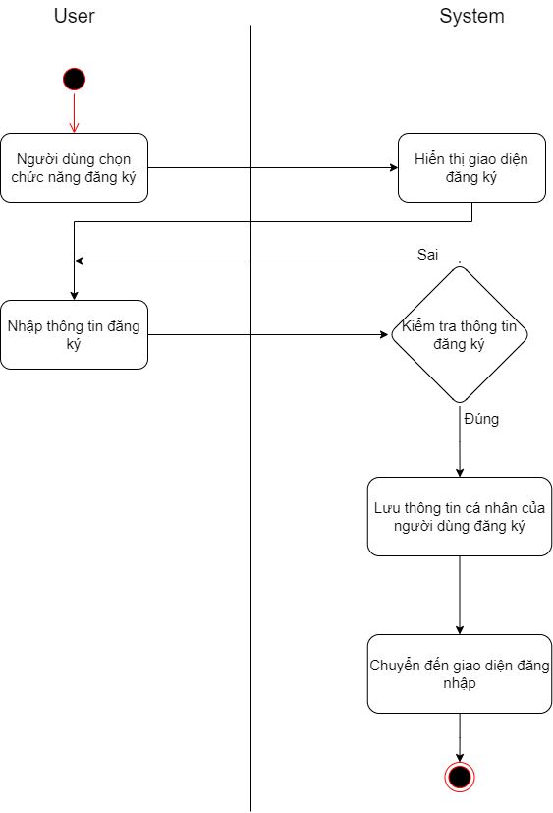

Hình 7. Sơ đồ hoạt động của use case đăng ký

2.3.2. Use case đăng nhập

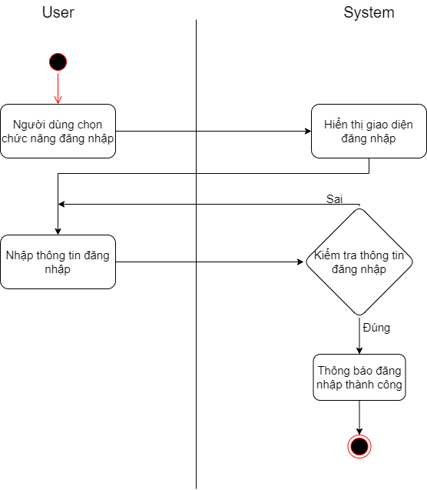

Hình 8. Sơ đồ hoạt động của use case đăng nhập

2.3.3. Use case đăng xuất

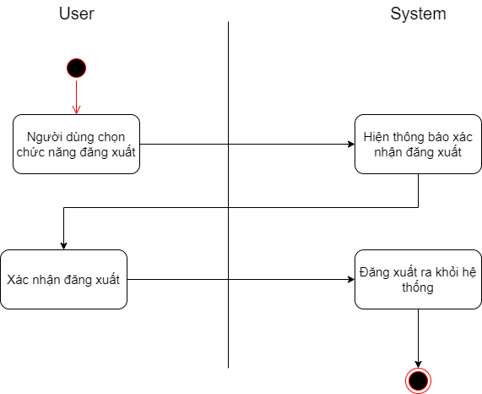

Hình 9. Use case đăng xuất

2.3.4. Use case đăng ảnh

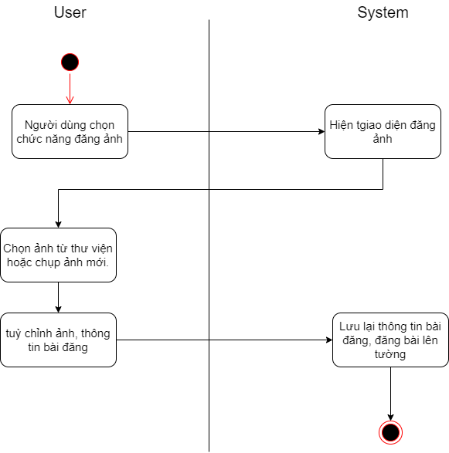

Hình 10. Sơ đồ hoạt động của use case đăng ảnh.

2.3.5. Use case like ảnh

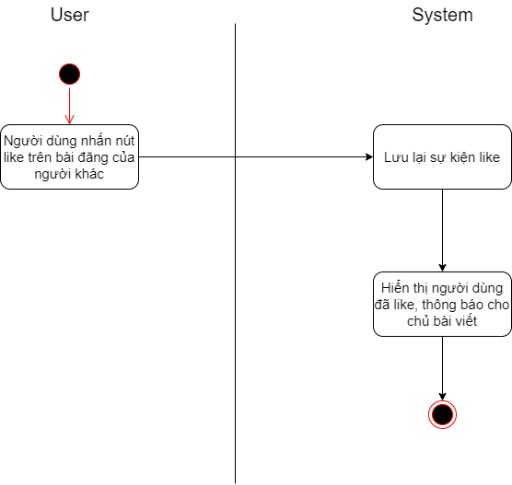

Hình 11. Sơ đồ hoạt động của use case like ảnh

2.3.6. Use case bình luận

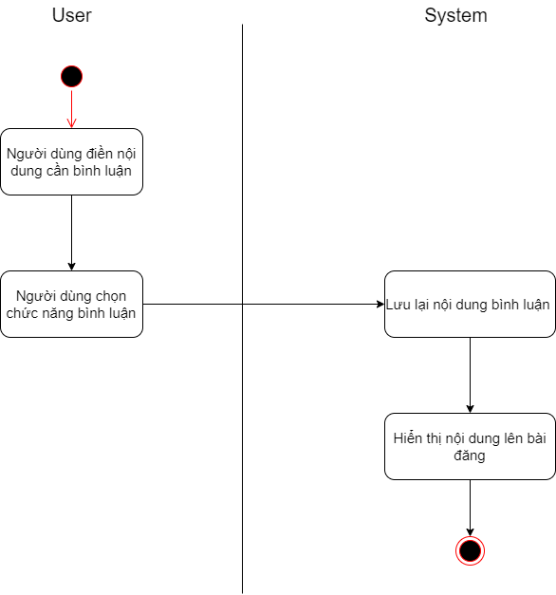

Hình 12. Sơ đồ hoạt động của use case bình luận

2.3.7. Use case tìm kiếm

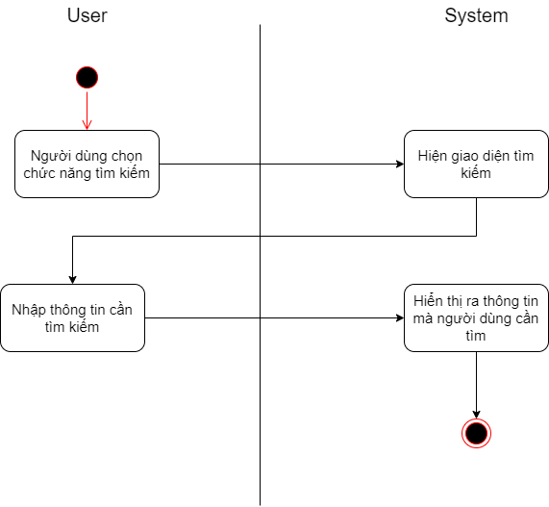

Hình 13. Sơ đồ hoạt động của use case tìm kiếm

2.3.8. Use case theo dõi

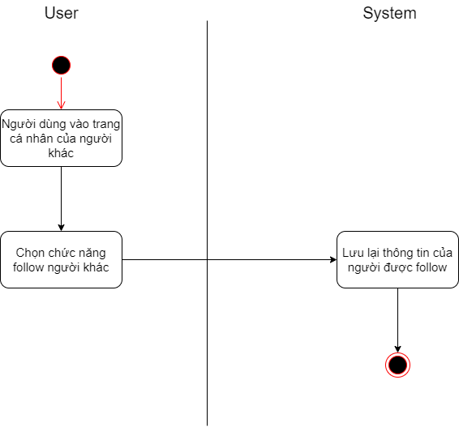

Hình 14. Sơ đồ hoạt động của use case theo dõi

* 1. Sơ đồ tuần tự

2.4.1. Use case đăng ký

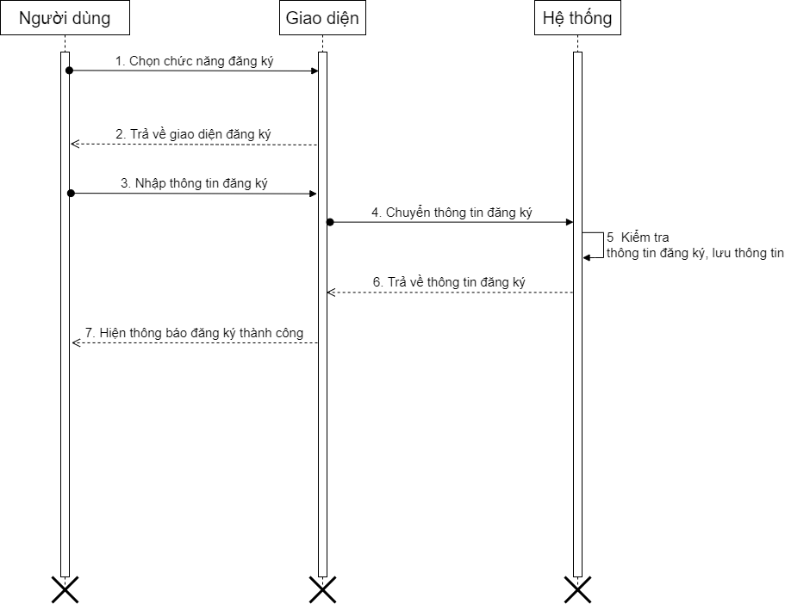

Hình 15. Sơ đồ tuần tự của use case đăng ký

2.4.2. Use case đăng nhập

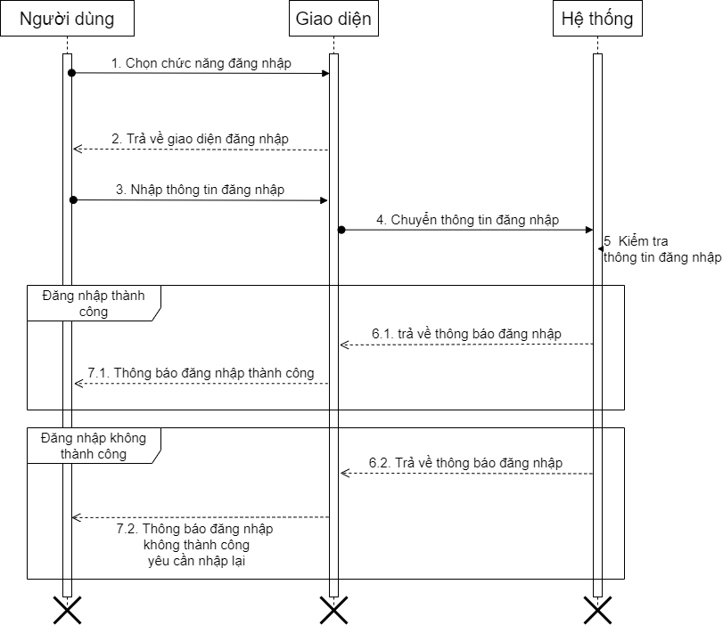

Hình 16. Sơ đồ tuần tự của use case đăng nhập

2.4.3. Use case đăng xuất

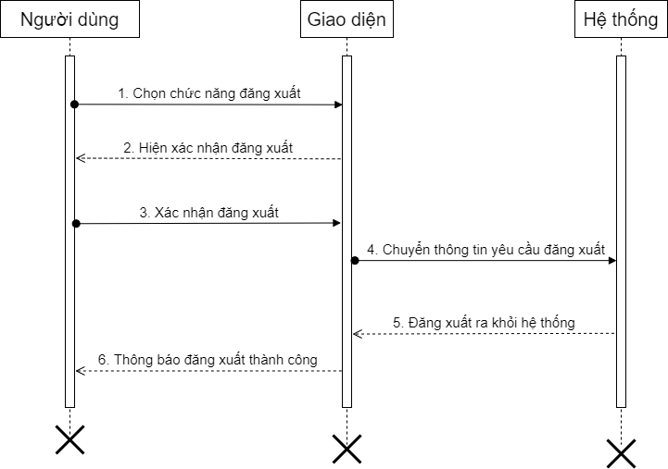

Hình 17. Sơ đồ tuần tự của use case đăng xuất

2.4.4. Use case đăng ảnh

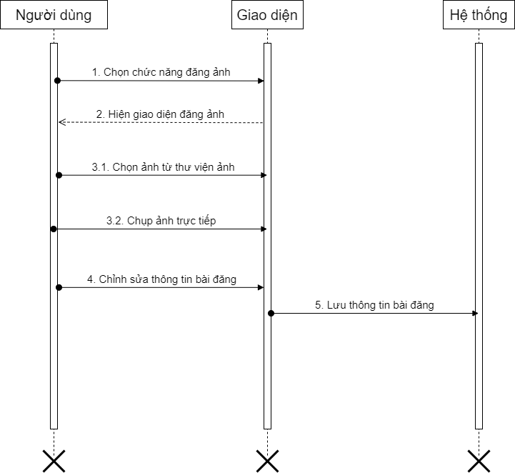

Hình 18. Sơ đồ tuần tự của use case đăng ảnh

2.4.5. Use case like ảnh

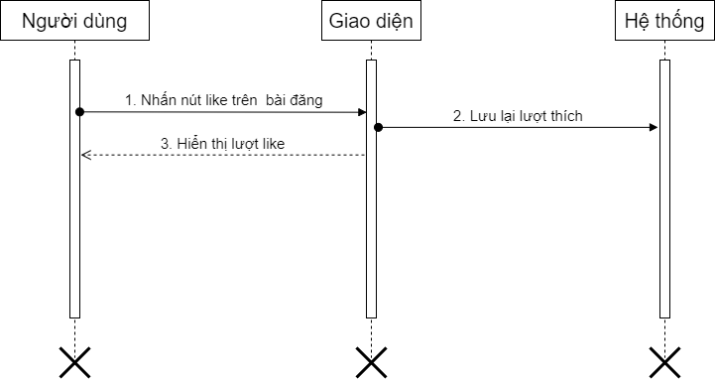

Hình 19. Sơ đồ tuần tự của use case like ảnh

2.4.6. Use case bình luận

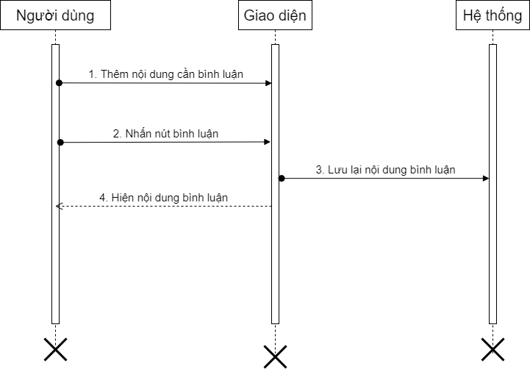

Hình 20. Sơ đồ tuần tự của use case bình luận

2.4.7. Use case tìm kiếm

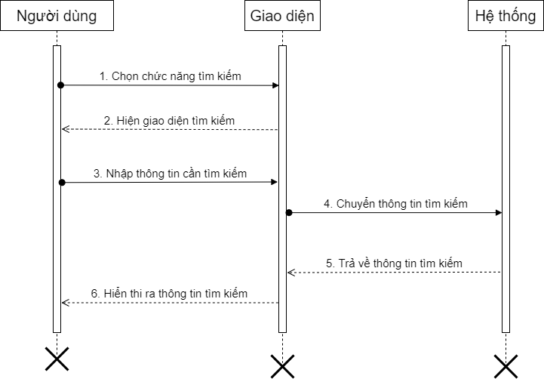

Hình 21. Sơ đồ tuần tự của use case tìm kiếm

2.4.8. Use case theo dõi

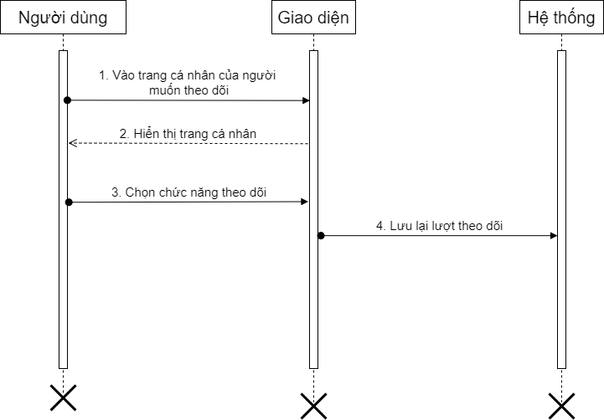

Hình 22. Use case theo dõi

CHƯƠNG 3: THIẾT KẾ CƠ SỞ DỮ LIỆU

* 1. Sơ đồ cơ sở dữ liệu

Hình 23 - Sơ đồ cơ sở dữ liệu

* 1. Bảng dữ liệu

3.2.1. Bảng Users

Bảng 9 - Bảng dữ liệu Users

|  |  |  |  |
| --- | --- | --- | --- |
| **Tên trường** | **Kiểu dữ liệu** | **Mô tả** | **Ghi chú** |
| ID | Auto |  | PK |
| Username | String | Tên người dùng |  |
| Email | String | Email |  |
| Password | String | Mật khẩu |  |

3.2.2. Bảng Posts

Bảng 10 - Bảng dữ liệu Posts

|  |  |  |  |
| --- | --- | --- | --- |
| **Tên trường** | **Kiểu dữ liệu** | **Mô tả** | **Ghi chú** |
| ID | Auto |  | PK |
| UsersPost | String | ID của người dùng | FK |
| Caption | String | Nội dung bài viết |  |
| Creation | DateTime | Ngày đăng |  |
| DownloadURL | String | Đường dẫn đến Storage |  |

3.2.3. Bảng Following

Bảng 11 - Bảng dữ liệu Following

|  |  |  |  |
| --- | --- | --- | --- |
| **Tên trường** | **Kiểu dữ liệu** | **Mô tả** | **Ghi chú** |
| ID | Auto |  | PK |
| User | String | Tên người dùng | FK |
| UserFollowing | String | Người dùng được follow | FK |

3.2.4. Bảng Comment

Bảng 12 - Bảng dữ liệu Comment

|  |  |  |  |
| --- | --- | --- | --- |
| **Tên trường** | **Kiểu dữ liệu** | **Mô tả** | **Ghi chú** |
| ID | Auto |  | PK |
| UsersComment | String | Người dùng đã bình luận | FK |
| Post | String | Bài viết được bình luận | FK |
| Content | String | Nội dung bình luận |  |

3.2.5. Bảng Like

Bảng 13 - Bảng dữ liệu Like

|  |  |  |  |
| --- | --- | --- | --- |
| **Tên trường** | **Kiểu dữ liệu** | **Mô tả** | **Ghi chú** |
| ID | Auto |  | PK |
| Post | String | Bài viết được thích | FK |
| UserLike | String | Người đã thích | FK |

CHƯƠNG 4: CÀI ĐẶT CHƯƠNG TRÌNH

* 1. Các thư viện cần cài đặt

- Trước khi chạy chương trình cần cài đặt các thư viện sau bằng lệnh:

**npm install <Tên thư viện>**

@react-native-firebase/app

@react-native-firebase/auth

@react-native-firebase/firestore

@react-native-firebase/storage

@react-navigation/material-bottom-tabs

@react-navigation/native

@react-navigation/stack

react-native-camera

react-native-firebase

react-native-gesture-handler

react-native-image-picker

react-native-paper

react-native-safe-area-context

react-native-screens

react-native-vector-icons

react-redux

redux

redux-thunk

- Cài đặt node_modules nếu chưa có

- Link các thư viện sau vào android: @react-native-firebase/app @react-native-firebase/auth @react-native-firebase/firestore @react-navigation/native @react-navigation/stack react-native-camera react-native-firebase react-native-image-picker react-native-vector-icons. Dùng lệnh **npx react-native link <Tên thư viện>**

- Chạy chương trình bằng lệnh: **npx react-native run-android**

* 1. Sơ đồ kết nối màn hình

Hình 24 - Sơ đồ kết nối các màn hình

* 1. Giao diện

4.3.1. Giao diện màn hình đợi

Chứa logo của ứng dụng, nút đăng ký để điều hướng đến màn hình đăng ký, nút đăng nhập để điều hướng đến màn hình đăng nhập.

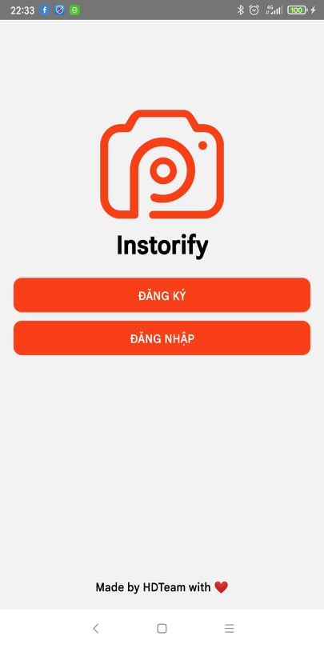

Hình 25 - Màn hình đợi

4.3.2. Giao diện màn hình đăng ký

Chứa các TextInput giúp người dùng đăng ký tài khoản

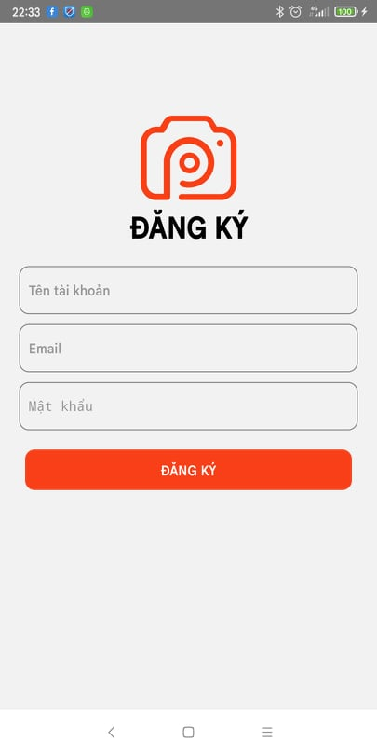

Hình 26 - Màn hình đăng ký

4.3.3. Giao diện màn hình đăng nhập

Chứa các TextInput giúp người dùng đăng nhập vào ứng dụng

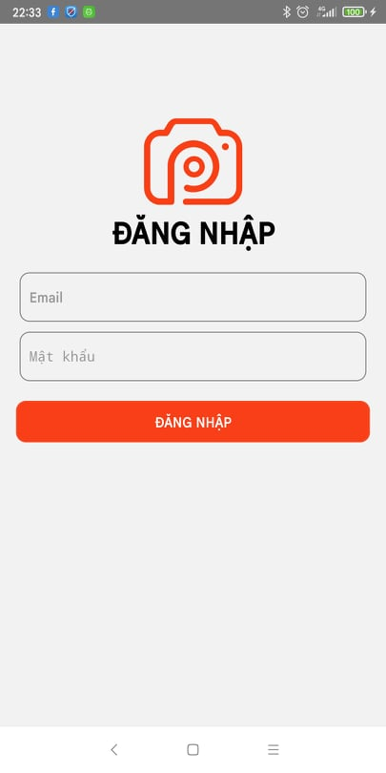

Hình 27 - Màn hình đăng nhập

4.3.4. Giao diện màn hình chính

Hiển thị các bài đăng của những tài khoản mà người dùng đã theo dõi. Tại đây người dùng có thể nhấn thích hoặc bình luận dưới mỗi bài viết.

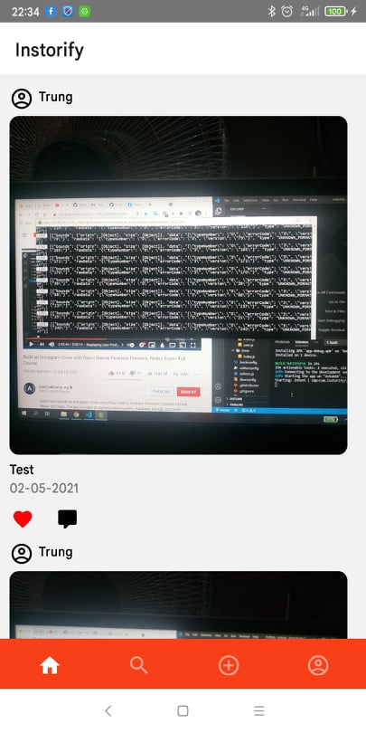

Hình 28 - Màn hình chính

4.3.5. Giao diện màn hình bình luận

Hiển thị các bình luận của bài viết và người dùng có thể viết bình luận của mình tại đây.

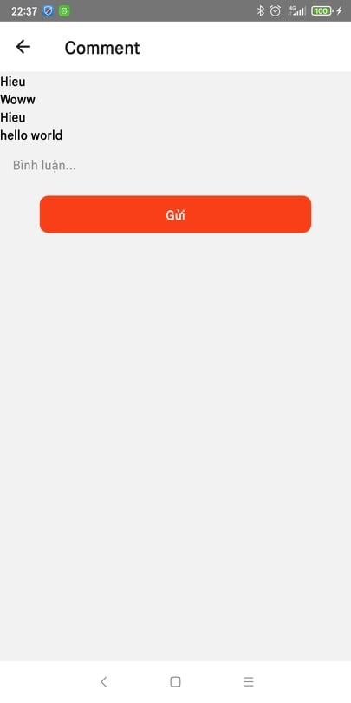

Hình 29 - Màn hình bình luận

4.3.6. Giao diện màn hình đăng bài

Người dùng có thể chụp ảnh hoặc chọn ảnh từ thư viện để đăng.

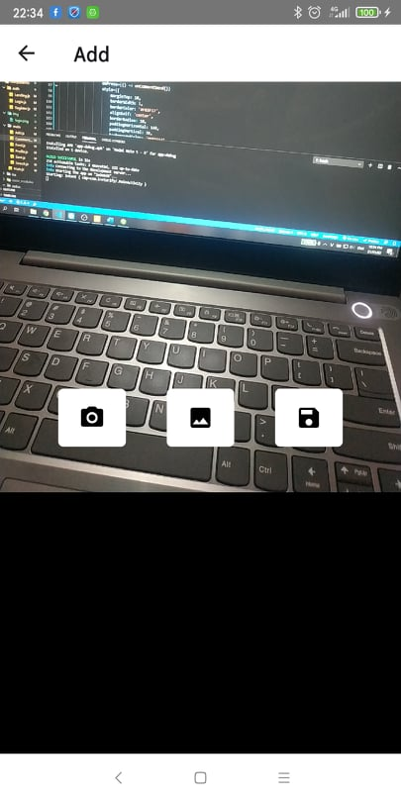

Hình 30 - Màn hình đăng bài

4.3.7. Giao diện màn hình viết caption

Tại đây người dùng có thể viết caption cho bài đăng của mình

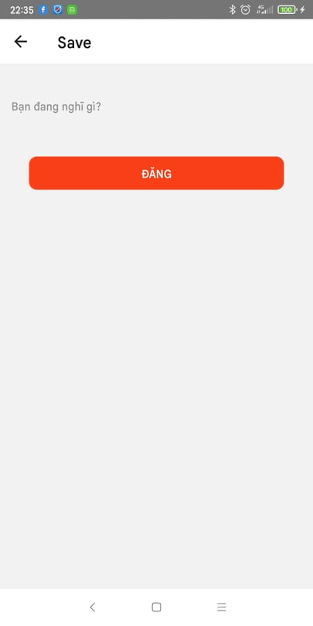

Hình 31 - Màn hình viết caption

4.3.8. Giao diện màn hình tìm kiếm

Tại đây người dùng có thể tìm kiếm người dùng khác dựa theo tên tài khoản

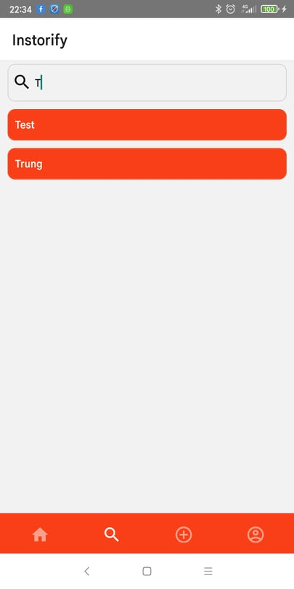

Hình 32 - Màn hình tìm kiếm

4.3.9. Giao diện màn hình hồ sơ người dùng

Tại đây người dùng có thể xem hồ sơ của mình hoặc của người khác. Nếu là hồ sơ của bản thân thì trên giao diện sẽ có nút Đăng Xuất để người dùng đăng xuất khỏi hệ thống. Nếu là giao diện của người dùng khác thì sẽ có nút Theo dõi hoặc Đang theo dõi.

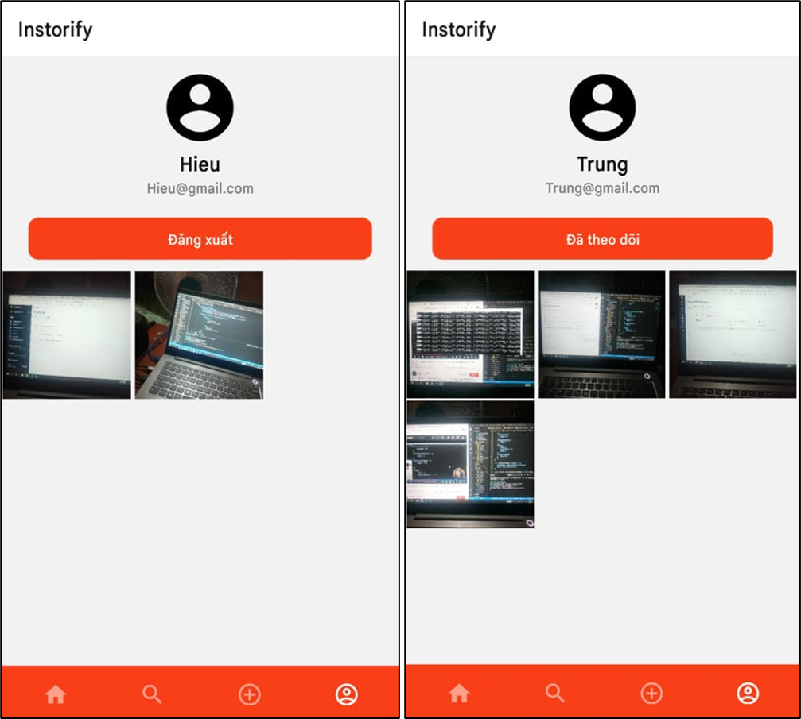

Hình 33 - Màn hình hồ sơ cá nhân

KẾT LUẬN

* 1. Đánh giá kết quả

5.1.1. Kết quả đạt được

- Hoàn thành 80% đề tài.

- Thiết kế giao diện thương đối.

- Tương đối đầy đủ các tính năng đã đặt ra.

- Áp dụng được những kiến thức đã học vào đề tài.

- Tìm hiểu thêm nhiều công cụ, thư viện mới.

5.1.2. Hạn chế của đề tài

- Giao diện chưa đẹp mắt.

- Một số tính năng chưa hoàn thiện.

- Một số tính năng xảy ra lỗi.

* 1. Hướng phát triển của đề tài

- Xây dựng giao diện đẹp mắt hơn

- Hoàn thành các chức năng chưa thực hiện được

- Sửa các chức năng lỗi

- Bổ sung thêm nhiều tính năng mới

- Tìm hiểu thêm nhiều công nghệ mới để mở rộng đề tài

TÀI LIỆU KHAM KHẢO

* 1. Tài liệu tiếng Việt

# [1] Redux là gì? Hiểu rõ cơ bản cách dùng Redux – TopDev. <https://topdev.vn/blog/redux-la-gi/#hieu-cach-redux-lam-viec>

# [2] Bộ bài giảng môn học Phát triển ứng dụng di động đa nền tảng của giảng viên Trần Văn Hữu trường Đại học Thủ Dầu Một.

* 1. Tài liệu tiếng Anh

# [1] React Native Firebase Documentation. <https://rnfirebase.io/>

# [2] React Navigation Documentation. <https://reactnavigation.org/docs/getting-started>

# [3] React Native Documentation. <https://reactnative.dev/docs/getting-started>

# [4] Redux Introduction. <https://redux.js.org/introduction/getting-started>